Муниципальное дошкольное образовательное учреждение

«Детский сад №1»

**Конспект занятия в подготовительной к школе группе**

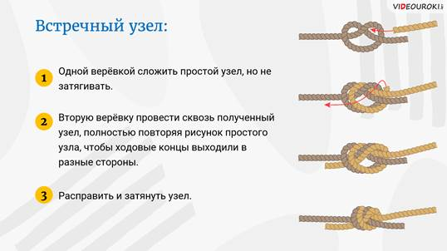

**«Узелок завяжется»**

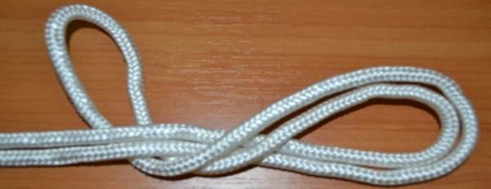

**2024 год**

**Цель занятия** - отработка единой последовательности приемов вязки узлов.

**Место проведения** - в помещении.

**Снаряжение:** вспомогательная веревка (репшнур)-1 х 4,5 м, основная веревка-1х 20 м.

**Форма одежды** - спортивный костюм.

***1. Общие методические указания:***

а) группа стоит полукругом на время демонстрации и разучивания приема;

б) следить, чтобы во время демонстрации приемов репшнуры лежали перед детьми

в) при обучении применять следующий порядок:

* назвать узел и его назначение;
* продемонстрировать приемы вязки узла по элементам;
* предоставить время на разучивание приемов;
* проверить рисунок узла у каждого слушателя;
* при наличии ошибок предложить одному из слушателей продемонстрировать прием с объяснением действий; продолжать демонстрацию и объяснение приема разными слушателями до полного его усвоения;
* при отсутствии ошибок проконтролировать прочность усвоения приема путем его повторения до появления четкости в рисунке узла и в последовательности вязки;
* предложить слушателям, освоившим прием, перейти к вязке узла в рукавицах;

г) требовать выполнения приема способом, рекомендованным на занятии.

**1 Назначение прямого узла:**

* связывание веревок одинакового диаметра.

Особенности **прямого узла**:

* при большой нагрузке сильно затягивается;
* требует применения контрольных узлов

**2 Вязка узла:**

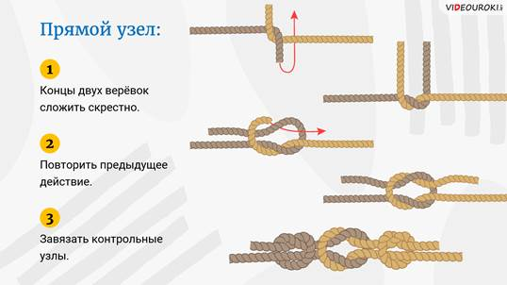

* отмерить концы; правый конец наложить на левый;
* правый обернуть вокруг левого один раз; правый снова наложить на левый; обернуть правый вокруг левого один раз;
* взявшись за концы (по два с каждой стороны), затянуть узел; завязать контрольные узлы

1. Назначение **узла "проводника":**

* завязывание незатягивающейся петли на веревке;
* привязывание веревки к предметам типа "неразъемное кольцо"

**2. Вязка "проводника" петлей:**

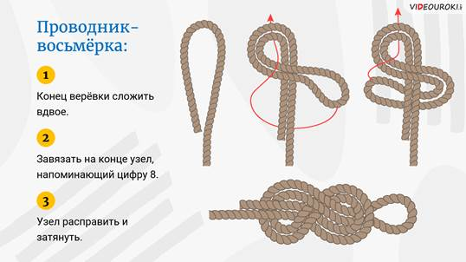

* отмерить нужной длины конец;
* сложить веревку петлей;
* завязать узел на петле;
* подогнать длину петли;
* затянуть узел;
* завязать контрольный узел

3. "Проводник", завязанный посредине веревки, в контрольных узлах не нуждается

**3. Вязка "проводника" концом:**

* отмерить нужной длины конец;
* завязать простой узел и расправить его;
* сложить петлей короткий конец;
* пропустить короткий конец через узел, повторяя рисунок простого узла;
* расправить и затянуть узел;
* завязать контрольный узел

1. **Назначение узла "восьмерки":**

* завязывание незатягивающейся петли на веревке;

**Особенности "восьмерки":**

* при большой нагрузке затягивается меньше "проводника";
* привязывание веревки к предметам типа "неразъемное кольцо";
* применения контрольного узла не требует

1. **Вязка "восьмерки" петлей:**

* отмерить нужной длины конец;
* сложить веревку петлей;
* завязать на петле узел, подобный простому, но сделать дополнительно полуоборота;
* подогнать длину петли; расправить и затянуть узел

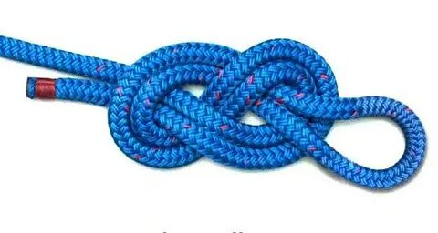

**3. Вязка "восьмерки" концом:**

* отмерить нужной длины конец;
* завязать на конце "восьмерку";
* расправить узел; сложить петлей короткий конец;
* пропустить конец через узел, повторяя рисунок узла;
* расправить и затянуть узел.

**1. Назначение узла "булинь":** привязывание веревки к предметам.

Особенности узла "булинь": при большой нагрузке сильно затягивается; требует применения контрольного узла; вяжется со стороны нагруженного конца.

**2. Вязка узла "булинь":**

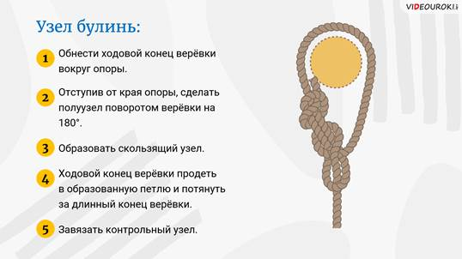

* отмерить нужной длины конец;
* сделать первую петлю левой рукой, протянуть в нее вторую петлю от длинного конца веревки, который будет нагружаться;
* протянуть короткий конец во вторую петлю правой рукой;
* протянуть вторую петлю назад через первую, нагружая длинный конец веревки ("вывернуть" петлю);
* расправить и затянуть узел
* Проконтролировать протягивание конца веревки через двойную петлю
* Предупредить, что в связке длинный конец веревки нагружен

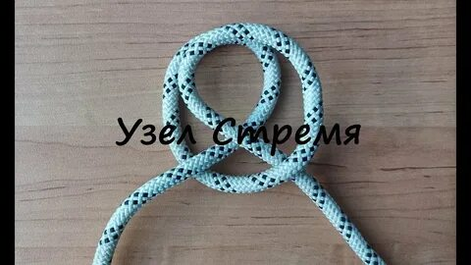

**1. Назначение узла "стремя":**

* привязывание веревки незатягивающейся петлей и незатягиваюшимся узлом.

***Особенности узла "стремя":***

* сохраняет форму и не соскакивает с предмета при легком натяжении;
* вяжется из большой петли узла "проводник" или свободный короткий конец привязывается к длинному (нагруженному) узлом "булинь"

1. **Вязка узла "стремя" петлей:**

* взяться руками за веревку на расстоянии друг от друга, необходимом для получения стремени нужного размера;
* накинуть правой рукой на левую петлю и придержать ее большим пальцем; накинуть и придержать вторую петлю правее первой;
* вторую поместить под первой, не поворачивая плоскости петли;
* одеть обе петли на предмет;
* затянуть узел
* Отрабатывать технику вязки стремени можно не применяя большой петли "проводника".
* Демонстрацию стремени проводить с применением петли "проводника" длиной не менее 0,5 м

**3. Вязка узла "стремя" концом:**

* отмерить нужной длины конец;
* наложить веревку сверху и сделать оборот вокруг предмета, выпустив конец слева;
* сделать оборот правее первого, выпустив конец между оборотами;
* затянуть стремя
* Демонстрацию узла проводить с последующим завязыванием узла "булинь" на свободном конце.
* Отрабатывать технику вязки можно не применяя завязывания конца узлом "булинь".

В профессиях спасателя, рыбака, монтажника, строителя, врача, рыболова и многих других умение вязать узлы просто необходимо. В походе, а тем более в условиях вынужденной автономии в природе, без умения правильно вязать нужные узлы не обойтись, это вопрос личной безопасности.

Да и в повседневной жизни без узлов нам не обойтись. Каждый день мы завязываем разные узлы, сами того не замечая: это шнурки кроссовок, шарфы, галстуки, пояса,  а порой просто нужно соединить концы веревок, чтобы связать стопку книг, сделать веревочную лестницу, привязать лодку или собаку или просто завязать красивый узел на подарке.

Вязать узлы - дело нетрудное. Гораздо сложнее научиться вязать узлы правильно и быстро, используя подходящий для того или иного случая узел. Поэтому люди придумали много хороших узлов, но чаще мы знаем не больше двух, да и то не самых надежных.